OPDRACHT 4.14
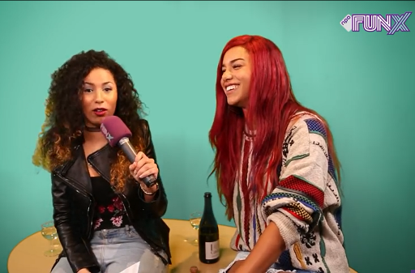
Wat voor keuze-type is Nathalie la Rose? (omcirkel)

Makkelijke kiezer óf Twijfelaar
Snelle kiezer óf Langzame kiezer
Kiest met het hoofd óf Kiest met het hart
Maakt zelfstandig keuzes óf Maakt samen keuzes

Ik vind Nathalie la Rose een:

Denker Beslisser Doener Dromer

Past haar hele keuzestijl bij jou?
Waarom wel/niet

_________________________________________________________________________
_________________________________________________________________________
_________________________________________________________________________

